简号 J1⑧72：残牍（写上、忠手）

来源出处
里耶古城一号井第八层出土，原整理号 8-72。
释文、注释：《里耶秦简牍校释》第一卷，第 55 页。
图版、单字字形：秦簡字形庫（www.kaom.net）《里耶1》。

图片
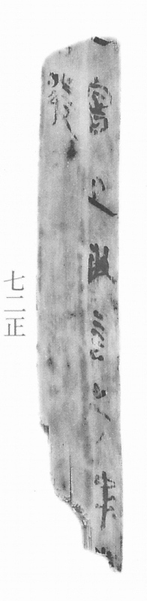
图1 里耶秦简 8-72正 正面实物照片。出处：秦簡字形庫（www.kaom.net）《里耶1》图版。
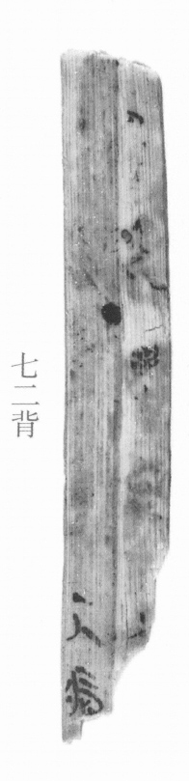
图2 8-72背 背面。出处同图1。
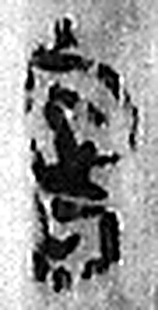 寫 置物也。从宀舄聲。（《说文解字》卷七·宀部）
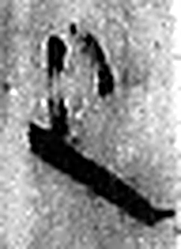 上 高也。此古文上，指事也。凡丄之屬皆从丄。（《说文解字》卷一·丄部）
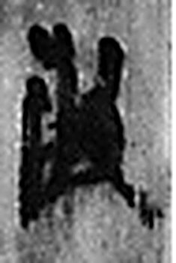 敢 進取也。从𠬪古聲。（《说文解字》卷四·𠬪部）
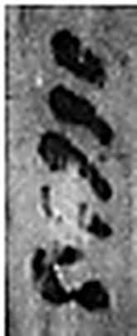 言 直言曰言，論難曰語。从口䇂聲。凡言之屬皆从言。（《说文解字》卷三·言部）
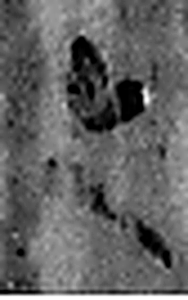 之 出也。象艸過屮，枝莖益大，有所之。一者，地也。凡之之屬皆从之。（《说文解字》卷六·之部）
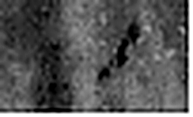 ノ 《说文解字》未收此字。
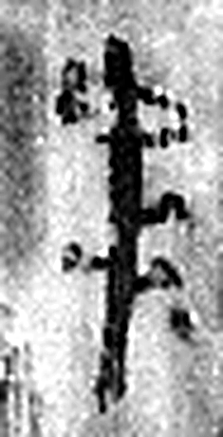 忠 敬也。从心中聲。（《说文解字》卷十·心部）
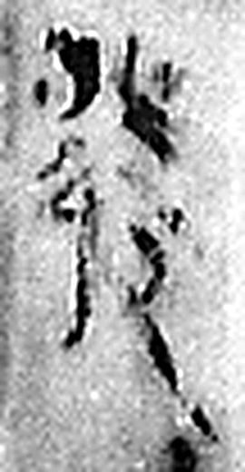 發 䠶發也。从弓癹聲。（《说文解字》卷十二·弓部）
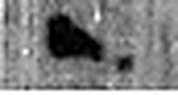 一 惟初太始，道立於一，造分天地，化成萬物。凡一之屬皆从一。（《说文解字》卷一·一部）
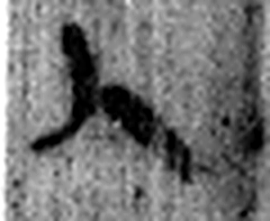 人 天地之性最貴者也。此籒文。象臂脛之形。凡人之屬皆从人。（《说文解字》卷八·人部）
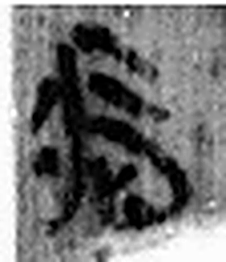 病 疾加也。从疒丙聲。（《说文解字》卷七·疒部）
图3 8-72 逐字字形与本义（共 11 字，按原简文字序）。字形出处：秦簡字形庫（www.kaom.net）《里耶1》；本义出处：《说文解字》大徐本。

释文
〼□写上^{［1］}，敢言之。/忠【手】^{［2］}。〼Ⅰ
〼□发〼Ⅱ8-72
……〼Ⅰ
〼一人病〼Ⅱ8-72背

文字
以下照录《里耶秦简牍校释》第一卷注文。
[1] 写上，誊录呈上，文书用语。
[2] 忠，人名。

书法
正面两栏，栏末以Ⅰ、Ⅱ标序，有「忠手」署名；背面两栏。字小而匀。（据图1、图2）

简牍形制
残牍，正、背两面书写。（据图1、图2）

书写方式
墨色中等。（据图1）

美育价值
「写上」是誊录呈上，「忠手」是署名。

